- Знакомство

Давайте с вами узнаем как же нас всех собравшихся зовут? Я называю букву вы кричите я, и называете свое имя.
Включить песню про имена!

- А теперь давайте знакомится с именинником и узнаем у него имя и его любимую песню.
Скорее всего будет песня Синий трактор.
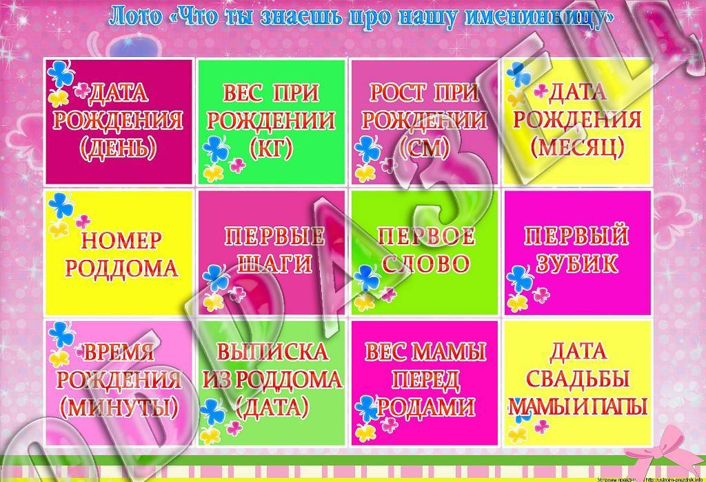
- Игра «Как живешь»
Как живешь – Вот так (выставляем большой палец
Как идешь – Вот так (идут на месте)
Как плывешь - Вот так (имимтируем плавание)
Как бежищь – Вот так (бег на месте)
Как грустишь – Вот так! (грустят)
А Шалишь - вот так (кривляются)
А грозишь? – вот так (грозят друг другу пальчиком

- Задания в ромашке

- 
- Построить пирамиду из стаканов

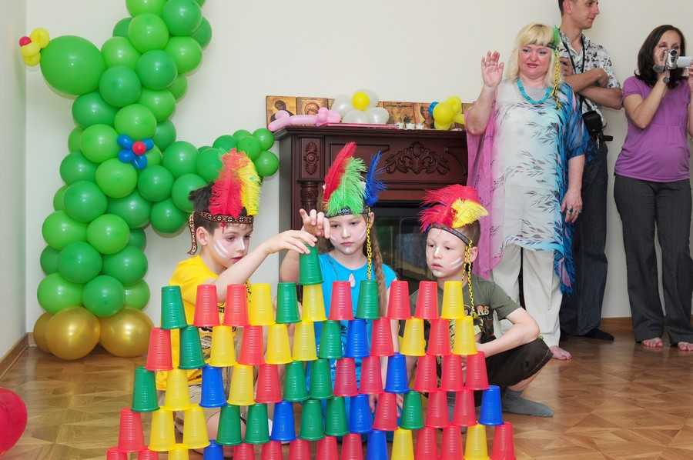

- Боулинг по возможности

- Собери верёвочку быстрее соседа – взять веревку завязать узел, по краям карандаши, и наматывать с двух сторон веревку.

- 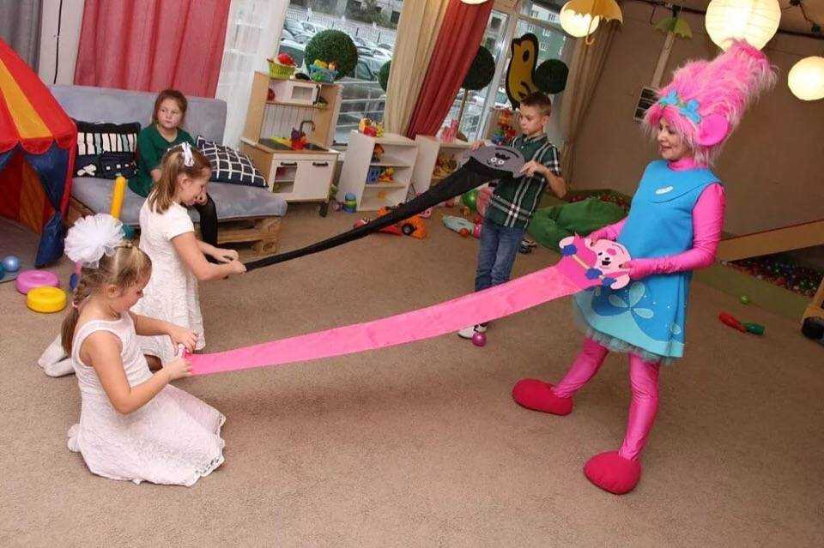

- 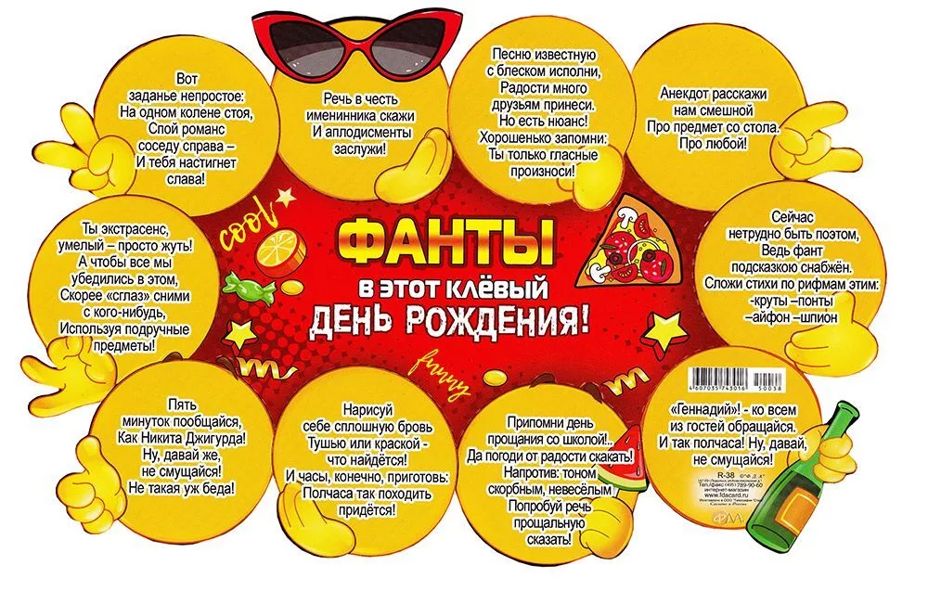

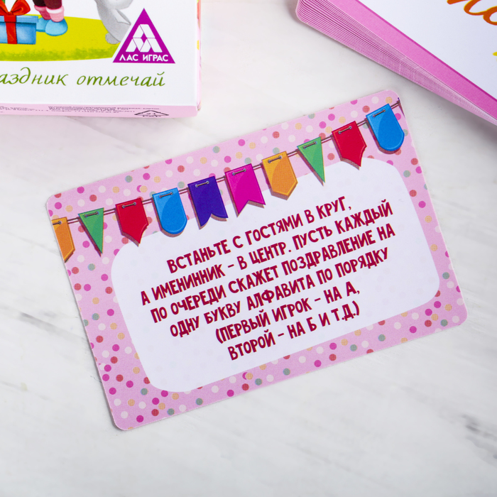
- Селфи игра. Сделать селфи с именниником, с родителями именниника, с гостями именниника.

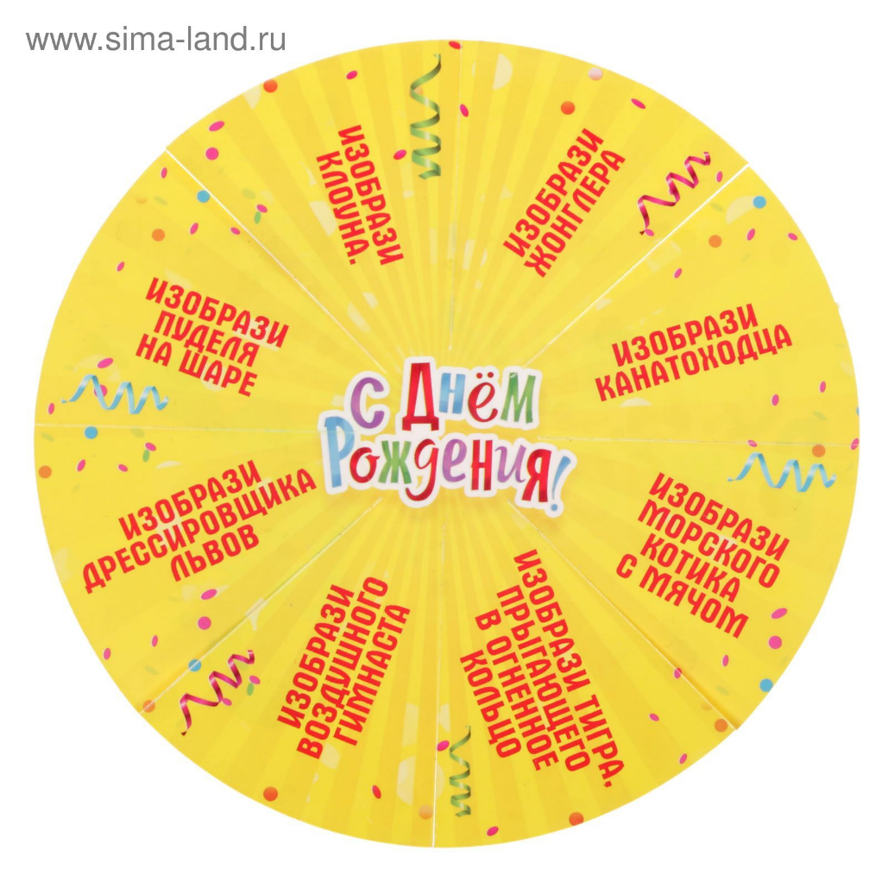

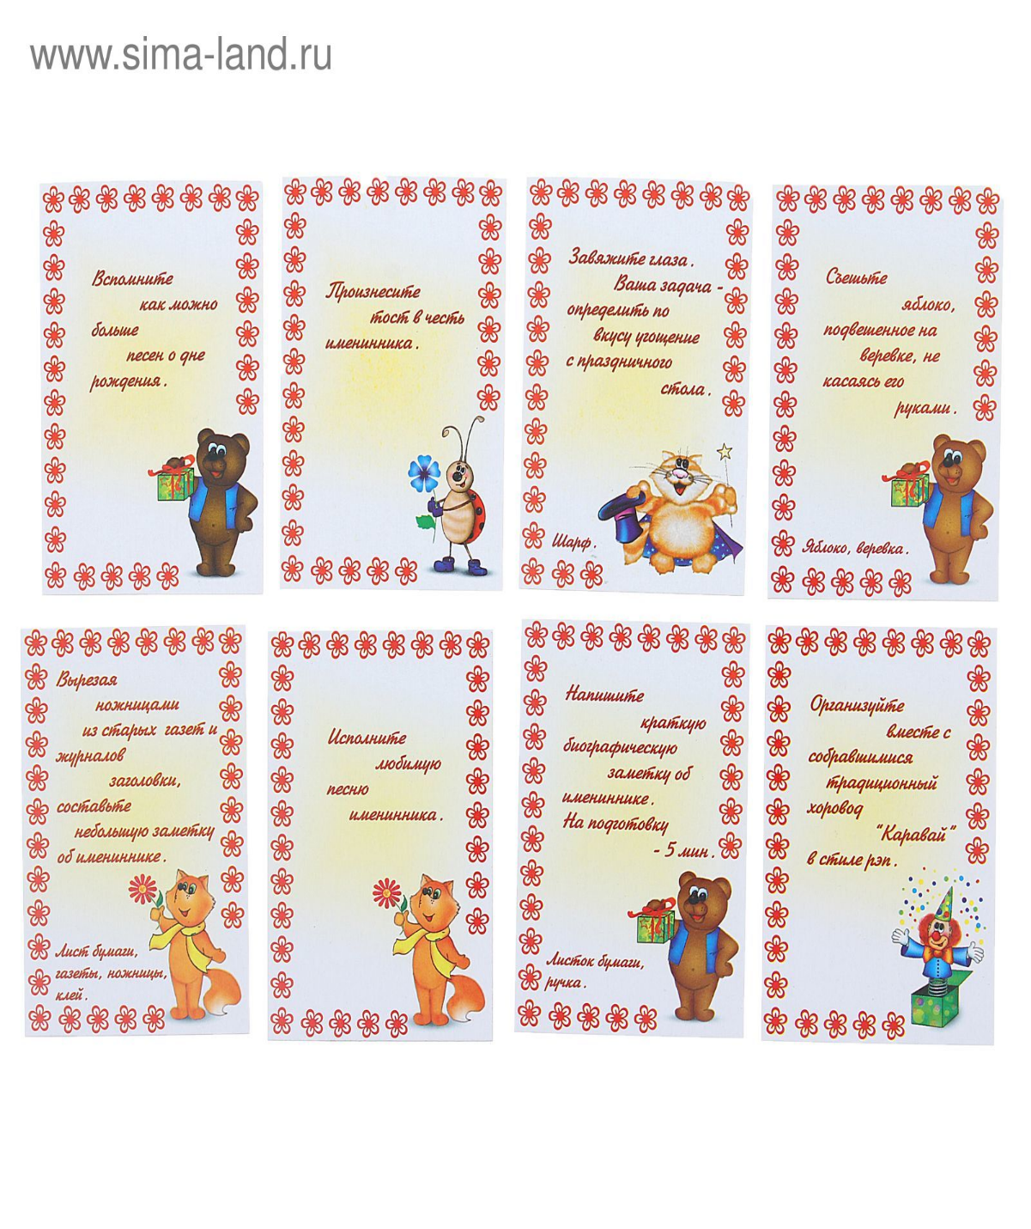

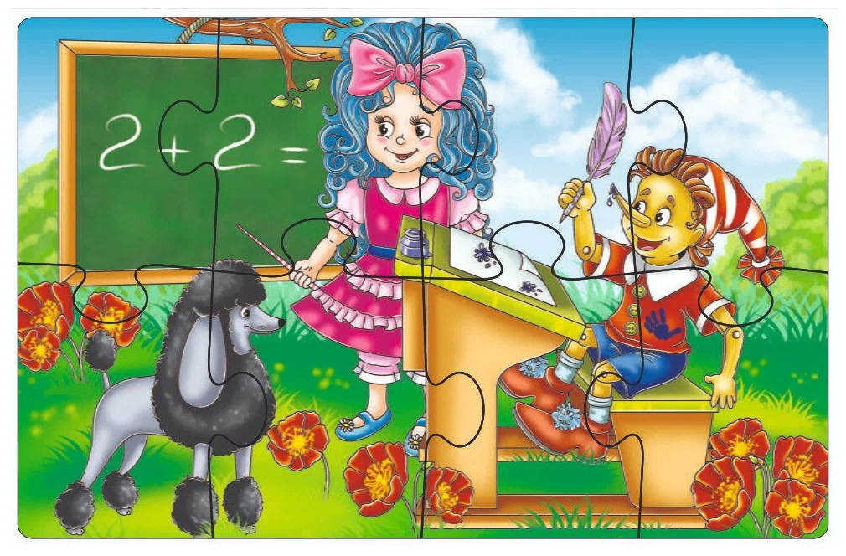
Физкультминутка «Разноцветные ладошки»
Психолог: А сейчас мы немного разомнемся. Я буду доставать ладошки разного цвета, а вы будете выполнять движения. Когда я покажу вам красную ладошку - хлопаем в ладоши, зеленую - топаем ногами, желтую - руки вверх, синюю - поворачиваемся вокруг себя. Будьте внимательны! Начали.

Грянул гром, веселый гром,
Засверкало все кругом!
Брызги света всюду льют.
Это праздничный..(салют).
Салют из воздушных шариков выпускаем вверх свои шарики
Праздничный фейерверк Раскидайте воздушные шарики по полу. Пусть ведущий попросит детей 5 раз хлопнуть в ладоши, а затем наклониться за шарами и подкинуть их к потолку, выкрикивая «Салют!». Потом гости поднимают следующий шарик и делают то же самое. Это займёт их на несколько минут. Снимите импровизированный салют на видео, предварительно включив весёлую песню.

«Волшебное дерево»
В качестве идеи выступила свадебная традиция. Картину рисуют с использованием пальчиковых красок. И пусть лучше каждый гость делает отпечатки конкретным цветом. Их имена подпишите ручкой. Число опускаемых в краску пальцев должно быть равно количеству лет именинника (то есть 5). Заготовки деревьев можно найти в Интернете. Когда панно будет закончено, отправьте детей мыть руки и пригласите к столу, а рисунок повесьте в комнате виновника торжества.



Конфетный суп
Разместите на табуретках или на полу 2 кастрюли. Двум детям, вызвавшимся поучаствовать, выдаётся по поварёшке (в пятилетнем возрасте куда легче использовать её, нежели ложку). Расположите 2 горстки конфет в 2-3 метрах от кастрюль. Участникам дают старт, они «зачерпывают» поварёшкой одну конфету и несут её в кастрюлю. Задача – поместить туда все конфеты быстрее соперника.

Лимбо
Можно заставить участников попотеть, устроив испытание на гибкость. Гости должны аккуратно пройти под постоянно опускающейся верёвочкой, не задев её. Участвуют и дети, и родители!

